实验目的: 熟悉C语言程序设计的选择结构，并能综合利用其实现对具体问题的解决方案。

一．选择题

**1. 执行以下程序，输入99，运行结果是（D）**

**#include <stdio.h>**

**int main()**

**{**

**int score;**

**scanf("%d",&score);**

**switch(score/10)**

**{**

**case 10:**

**case 9:**

**printf("A");**

**case 8:**

**printf("B");**

**case 7:**

**case 6:**

**printf("C");**

**break;**

**default:**

**printf("D");**

**}**

**printf("\n");**

**}**

**(A) ABCD (B) AB (C) A (D) ABC**

**2. 以下程序的运行结果是（C ）**

**#include <stdio.h>**

**int main()**

**{ char c='C';**

**switch(c-65)**

**{ case 0:**

**putchar(c+1);**

**case 1:**

**case 2:**

**case 3:**

**putchar(c+2);**

**break;**

**default:**

**putchar(c+32);**

**break;**

**}**

**}**

**(A) C (B) b (C) E (D) D**

**3. 以下程序的运行结果是（A）**

**#include <stdio.h>**

**int main()**

**{ int a=15,b=21,m=0;**

**switch(a%3)**

**{ case 0: m++;break;**

**case 1: m++;**

**switch(b%2)**

**{ default:m++;**

**case 0:m++;break;**

**}**

**}**

**printf("%d\n",m);}**

**(A) 1 (B) 2 (C) 3 (D) 4**

**4．以下程序的运行结果是（ B ）。**

**#include <stdio.h>**

**int main()**

**{ int s = 0, i = 0;**

**while(i< 10)**

**{ i++;**

**if(i % 2==0)**

**s += i;**

**}**

**printf("%d\n",s);**

**return 0;**

**}**

**(A) 20 (B) 30 (C) 25 (D) 45**

**5. 以下程序的运行结果是（ B ）。**

**#include <stdio.h>**

**int main()**

**{ int sum = 0, item = 0;**

**while(item < 5)**

**{ item++;**

**sum += item;**

**if(sum==5)**

**break;**

**}**

**printf("%d\n",sum);**

**return 0;**

**}**

**(A) 10 (B) 15 (C) 5 (D) 6**

**6. 以下程序中，while循环的循环次数是（ D ）。**

**int i=0;**

**while(i<10)**

**{ if(i<1) continue;**

**if(i==5) break;**

**i++;**

**}**

**(A)1 (B)10 (C)6 (D) 死循环，不能确定次数**

**7. 以下程序的运行结果是（ D ）。**

**#include <stdio.h>**

**int main()**

**{ int y=10;**

**do**

**{ y--; }**

**while(--y);**

**printf("%d\n", y--);**

**return 0;}**

**(A) 1 (B) 2 (C) -1 (D) 0**

**8．以下程序的运行结果是（ C ）。**

**int main()**

**{int x = 5;**

**do**

**{**

**printf("%2d", x--);**

**} while(!x);**

**return 0;}**

**(A) 5 4 3 2 1 (B) 4 3 2 1 0 (C) 5 (D) 4**

**9．以下程序段，（ C ）。**

**int a=0;**

**do**

**{**

**++a;**

**}while(1);**

**(A)循环体执行1次 (B)循环体执行2次**

**(C)是无限循环 (D)有语法错误**

**10．do…while循环与while循环的主要区别是（ D ）。**

**(A) while至少无条件执行一次，而do…while可能都不执行**

**(B) do…while中可使用continue语句，while中不允许出现continue语句**

**(C) do…while中可使用break语句，while中不允许出现break语句**

**(D) do…while至少无条件执行一次，而while可能都不执行**

二．编程题参考答案

**1.** **输入任意长的三条线段，编写程序判断由这三线段能否构成等腰还是直角三角形，若是等腰三角形则显示“Isosceles triangle”；若是直角三角形则显示“Right triangle";都不是则显示“Neither”。**

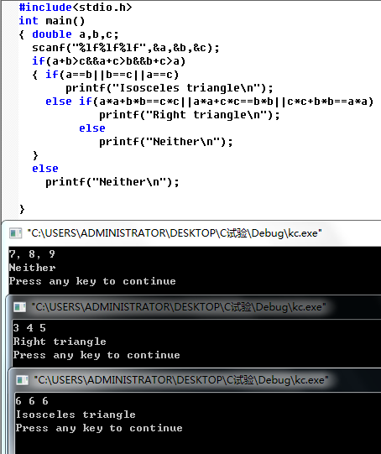

**2．** **编程计算：**



**# include <stdio.h>**

**main()**

**{**

**double sum=0,term=1.0;**

**int sign=1,n=1;**

**while(n<=100)**

**{**

**term=term*2/n;**

**sum=sum+sign*term;**

**sign=-sign;**

**n++;**

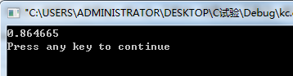**}**

**printf("%f\n",sum);**

**}**